靜脈注射尿路攝影檢查IVP
一、檢查目的：  靜脈注射尿路攝影檢查靜是經由靜脈注射對比劑，  在不同時段，看腎臟、輸尿管、膀胱的X光照片，  以診斷泌尿系統的疾病。  二、適應症：  腹部腫塊、骨盆腫塊、腎外傷、腰痛、腎結石、  輸尿管結石、血尿、泌尿道感染、高血壓、  腎衰竭、輸尿管、膀胱病變  三、攝影前準備:  1.在檢查前一晚服用瀉劑或給予灌腸，  以避免腸內糞便造成假影。  2.避免喝太多液體。  四、作業步驟：  1.解尿後，腹部素片(plain KUB)一張。  2.靜脈注射對比劑。  3.5分鐘時，做腎臟攝影。  4.10分鐘時整個腹部攝影。  5.15分鐘時照一張，主要觀察輸尿管攝影。  6.30分鐘後照一張，主要觀察膀胱顯影。  7.必要時，加照充滿對比劑之膀胱的兩側斜位攝影  8.如有攝護腺肥大，或膀胱結石時，在加做有解尿  後之攝影。  9.必要時（如阻塞性尿路病變），需延長照像之時  間至注射對比劑後60、120、180分鐘。  五、禁忌症:  1.過去有對比劑之過敏史。  2.有不能注射含碘對比劑之相關病史。  3.腎功能不全。  六、檢查後注意事項：  病人若無不適便可離去，亦可如常進食；但於檢查  前有服用抗敏藥者，應依照醫生處方繼續服用，以  避免個別病人對造影劑有『延遲過敏反應』。按時  回診，聽取報告。 | 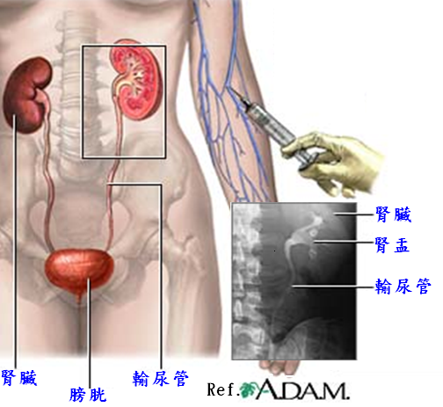
 | 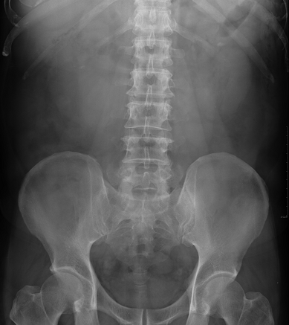
 | 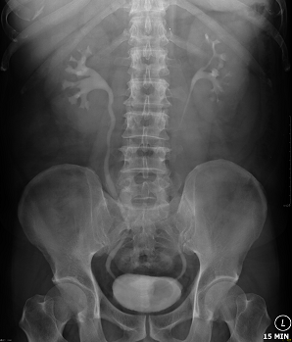
98.12.1修訂

